|  |  |
| --- | --- |
| 所属版本 | 用户中心 |
| 所属模块 | 云资源订单和交易记录模块产品名称展示 |
| 编制人 | 李华 |
| 版本 | 1.0 |
| 日期 | 2016-8-16 |

**需求确认单**

|  |  |  |  |  |
| --- | --- | --- | --- | --- |
| 模块编号 | 问题描述 | 产品解答/解决人 | 状态 | 解决方案 |
| 1 | 事件前提：新购资源的订单，资源存在创建失败的可能性，当时的解决方案在给出时，并没有考虑到升级和续费同样会存在失败的场景，现在不建议再在订单模块增加状态，容易导致较为复杂的后果。  引发问题：升级、续费涉及到支付，若是资源操作失败，费用是否退回；  资源与订单如何关联（升级订单和续费订单已存在关联性）；  升级、续费订单重新下单，页面如何跳转，信息如何展示。 | 赵晓晨 | 已解决 | 1）将创建、升级、续费资源失败场景统一处理，订单状态固定为：待支付、处理中、已完成、已取消、处理失败-已取消；  2）对于预付费的订单，一旦发生处理失败的情况，费用需立即退还至客户账户余额，同时发送站内信；  3）升级、续费类订单不提供重新下单功能，仅新购类订单支持取消后重新下单；  4）在新购类已完成订单的详情页中，增加查询资源功能，以按钮-->弹窗形式展现，列表项信息仅为资源ID、资源名称，后续不会随资源变动而改变；  5）新购类订单，资源创建失败，stack层处理逻辑，维持原状不做更改。 |
|  |  |  |  |  |
|  |  |  |  |  |
|  |  |  |  |  |
|  |  |  |  |  |
|  |  |  |  |  |
|  |  |  |  |  |
|  |  |  |  |  |
|  |  |  |  |  |

消息第十一个场景更新

1）将创建、升级、续费资源失败场景统一处理，订单状态固定为：待支付、处理中、已完成、已取消、处理失败-已取消；

2）对于预付费的订单，一旦发生处理失败的情况，费用需立即退还至客户账户余额，同时发送站内信；

3）升级、续费类订单不提供重新下单功能，仅新购类订单支持取消后重新下单；

4）在新购类已完成订单的详情页中，增加查询资源功能，以按钮-->弹窗形式展现，列表项信息仅为资源ID、资源名称，后续不会随资源变动而改变；

5）新购类订单，资源创建失败，stack层处理逻辑，维持原状不做更改。

图1

订单详情-->查看资源

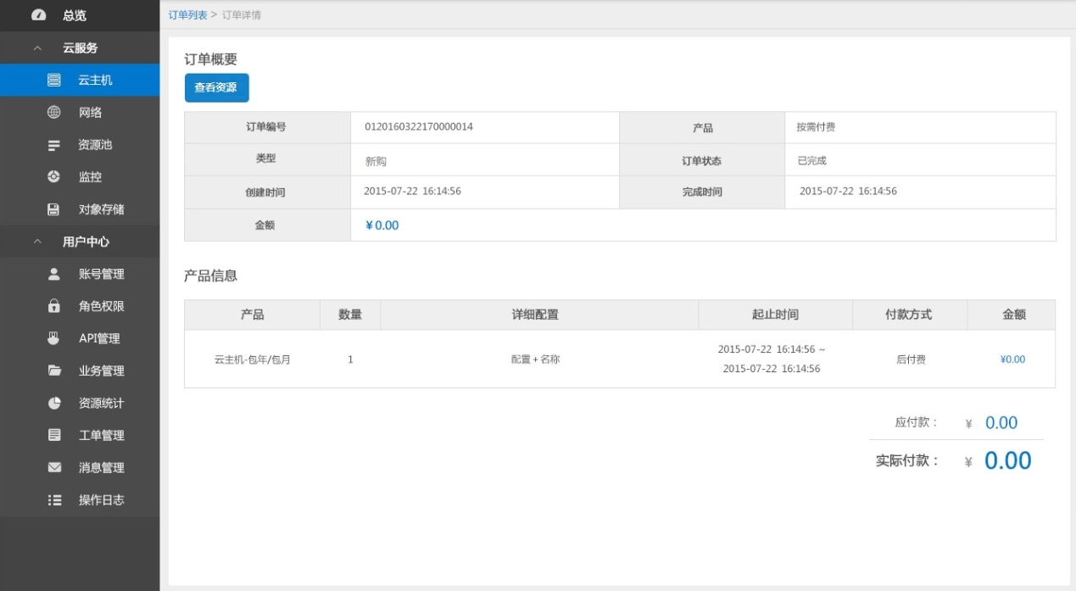

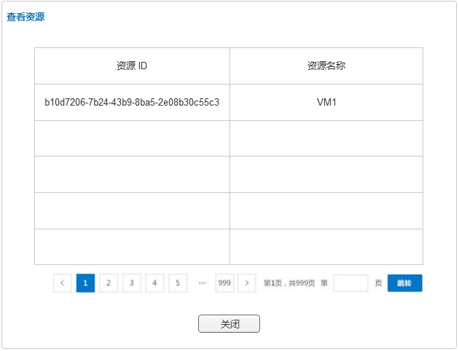

图2